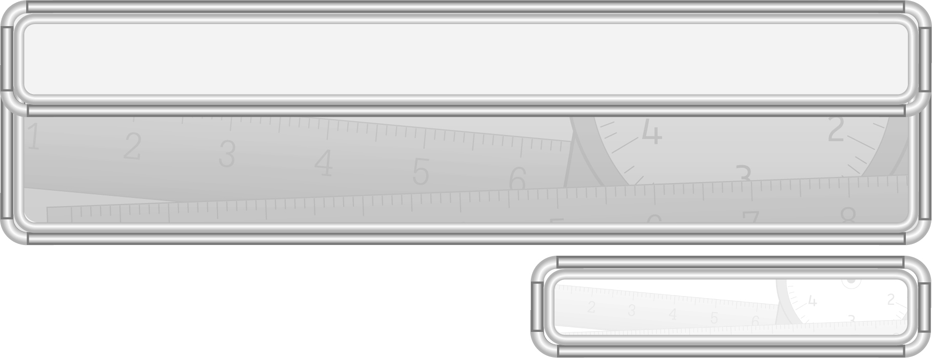
หน่วยการเรียนรู้ที่ 9 รูปเรขาคณิตและสมบัติบางประการของรูปเรขาคณิต

แผนการจัดการเรียนรู้ที่ 16
มุม

ชั้นประถมศึกษาปีที่ 3 เวลา 1 ชั่วโมง

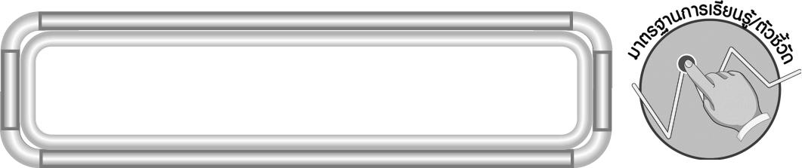
มาตรฐานการเรียนรู้/ตัวชี้วัด

มาตรฐานการเรียนรู้
มาตรฐาน ค 3.1 อธิบายและวิเคราะห์รูปเรขาคณิตสองมิติและสามมิติ
ตัวชี้วัด
ค 3.1 ป.3/3 เขียนชื่อจุด เส้นตรง รังสี ส่วนของเส้นตรง มุม และเขียนสัญลักษณ์
มาตรฐานการเรียนรู้
มาตรฐาน ค 6.1 มีความสามารถในการแก้ปัญหา การให้เหตุผล การสื่อสาร การสื่อความหมาย
ทางคณิตศาสตร์และการนำเสนอ การเชื่อมโยงความรู้ต่าง ๆ ทางคณิตศาสตร์
และเชื่อมโยงคณิตศาสตร์กับศาสตร์อื่น ๆ และมีความคิดริเริ่มสร้างสรรค์
ตัวชี้วัด
ค 6.1 ป.3/1, ป.3/2, ป.3/3, ป.3/4, ป.3/5

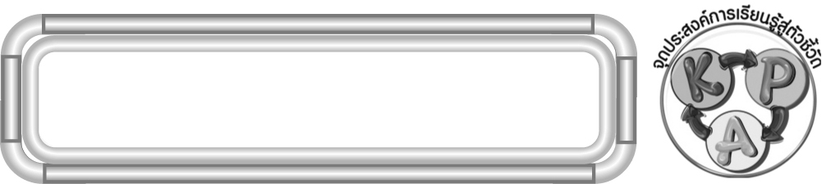
สาระสำคัญ

1. อธิบายเกี่ยวกับชื่อมุมและสัญลักษณ์แทนมุม (K)
จุดประสงค์การเรียนรู้สู่ตัวชี้วัด
2. บอกชื่อมุมและสัญลักษณ์แทนมุม (P)
3. มีความกระตือรือร้นในการเรียน (A)

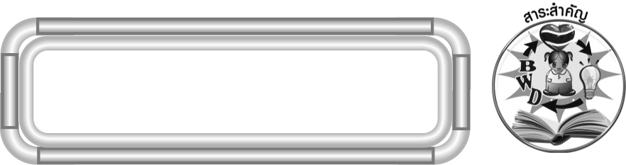
สาระสำคัญ

ก
ข

มุมเกิดจากรังสีสองเส้นที่มีจุดปลายร่วมกัน อ่านว่า มุม กขค
ค
เขียนแทนด้วยสัญลักษณ์ $ก\overset{}{ข}ค$ เรียกจุด ข ว่าจุดยอดมุม เรียก ขก และ ขค ว่า แขนของมุม

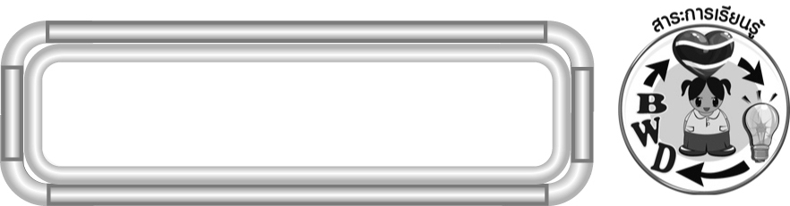
สาระการเรียนรู้

มุม

คุณลักษณะอันพึงประสงค์
มุ่งมั่นในการทำงาน
ตัวชี้วัดที่ 6.2 ทำงานด้วยความเพียรพยายามและอดทนเพื่อให้งานสำเร็จตามเป้าหมาย

สมรรถนะสำคัญของผู้เรียน
1. ความสามารถในการสื่อสาร
2. ความสามารถในการคิด
◎ การคิดวิเคราะห์
3. ความสามารถในการแก้ปัญหา
4. ความสามารถในการใช้ทักษะชีวิต
ข

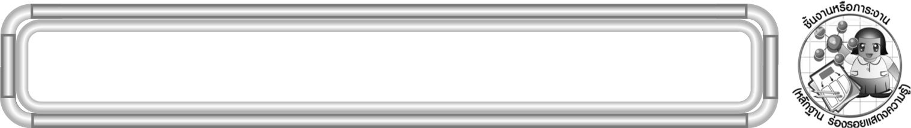
ชิ้นงานหรือภาระงาน (หลักฐาน ร่องรอยแสดงความรู้)

ใบงานที่ 40 มุม

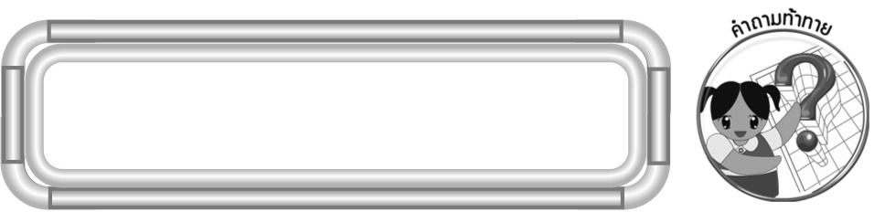
คำถามท้าทาย

นักเรียนสามารถนำความรู้ เรื่อง มุมไปใช้ในชีวิตประจำวันได้อย่างไร

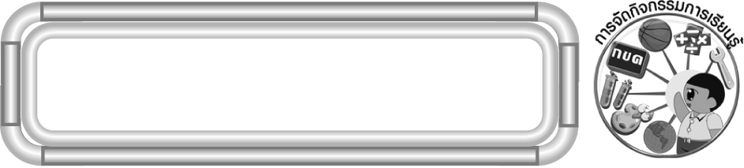
การจัดกิจกรรมการเรียนรู้

1. ให้นักเรียนทบทวนความรู้เรื่อง รังสี โดยครูกำหนดจุด ก บนกระดาน
แล้วให้ผู้แทนนักเรียนออกมาเขียนรังสี กข และรังสี กค ครูและ
ก
ค
ข
นักเรียนร่วมกันตรวจสอบความถูกต้อง
2. จากกิจกรรมข้อ 1 ครูถามคำถามนักเรียน ดังนี้
◎ รังสีสองเส้นมีจุดปลายเป็นจุดเดียวกันคือจุดใด (จุด ก)
◎ รังสีสองเส้นที่มีจุดปลายร่วมกันเรียกว่าอะไร (มุม)
◎ มุมนี้คือมุมอะไร (มุม ขกค)
◎ มีจุดยอดมุมคือจุดอะไร (จุด ก)
◎ แขนของมุมคือรังสีใด (กข และ กค)
◎ มุม ขกค เขียนสัญลักษณ์ได้อย่างไร (ให้นักเรียนร่วมกันแสดงความคิดเห็นได้ ตามประสบการณ์ จากนั้นครูเฉลย คือ ข ก ค)
∧
ครูและนักเรียนร่วมกันตรวจสอบความถูกต้อง
3. ครูติดภาพมุมบนกระดาน แล้วให้ผู้แทนนักเรียนแข่งขันกันบอกชื่อรังสีที่ทำให้เกิดมุมและจุดยอดมุม ดังตัวอย่าง
จ
(รังสีที่ทำให้เกิดมุม คือ ปจ และ ปร จุดยอดมุมคือ จุด ป)
ครูดำเนินกิจกรรมนี้ 4-5 ครั้ง
ครูและนักเรียนร่วมกันตรวจสอบความถูกต้อง
ป
ร

4. นักเรียนแบ่งกลุ่ม กลุ่มละ 5 คน
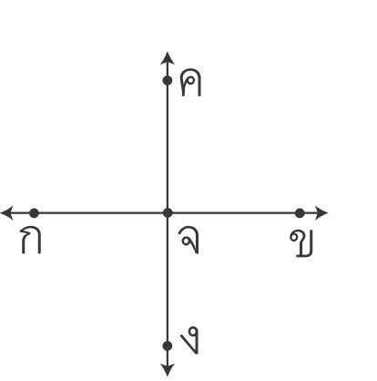
◎ ครูติดภาพมุมบนกระดาน แล้วถามคำถามนักเรียน ดังนี้
ก
ข
จ
ค
ร
◎ มีรังสีทั้งหมดกี่เส้น (4 เส้น)
◎ มีมุมทั้งหมดกี่มุม (4 มุม)
◎ บอกชื่อรังสีที่ทำให้เกิดมุมและจุดยอดมุม (เช่น รังสี กข
และรังสี กจ เป็นแขนของมุม มีจุด ก เป็นจุดยอดมุม)

ครูดำเนินกิจกรรมนี้ 5-6 ครั้ง
ครูและนักเรียนร่วมกันตรวจสอบความถูกต้อง

5. นักเรียนร่วมกันสรุปความรู้ โดยครูถามคำถาม ดังนี้
◎ มุมเกิดขึ้นได้อย่างไร (เกิดจากรังสีสองเส้นที่มีจุดปลายร่วมกัน)
◎ รังสีสองเส้นนั้นเรียกว่าอะไร (แขนของมุม)
นักเรียนร่วมกันตรวจสอบความถูกต้อง
6. นักเรียนและครูร่วมกันสรุปความรู้ดังนี้
ค
ก
ข
◎ มุมเกิดจากรังสีสองเส้นที่มีจุดปลายร่วมกัน อ่านว่า มุม กขค เขียนแทนด้วยสัญลักษณ์ $ก\overset{}{ข}ค$ เรียกจุด ข ว่าจุดยอดมุม เรียก ขก และ ขค ว่า แขนของมุม
7. นักเรียนร่วมกันแสดงความคิดเห็น โดยครูถามคำถามท้าทาย ดังนี้
◎ นักเรียนสามารถนำความรู้ เรื่อง มุม ไปใช้ในชีวิตประจำวันได้อย่างไร
8. ให้นักเรียนทำใบงานที่ 40 มุม จากนั้นให้ผู้แทนนักเรียนที่ทำงานถูกต้อง 1-2 คน ออกมานำเสนอผลงานหน้าชั้นเรียน พร้อมทั้งร่วมกันอภิปรายว่า มีวิธีการใดช่วยให้หาคำตอบ
ได้ถูกต้องและรวดเร็วขึ้น

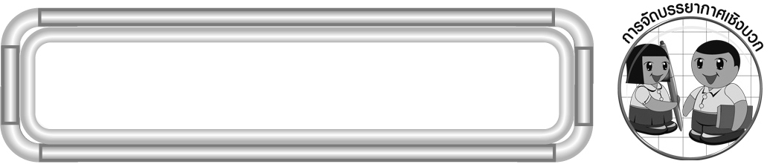
การจัดบรรยากาศเชิงบวก

จัดกิจกรรมการเรียนการสอน โดยทบทวนความรู้เดิมและเชื่อมโยงสู่ความรู้ใหม่ เพื่อให้นักเรียนเห็นความสำคัญของการเรียนรู้ว่า เนื้อหามีความเชื่อมโยงกัน


สื่อการเรียนรู้

1. บัตรภาพมุม
2. ใบงานที่ 40 มุม

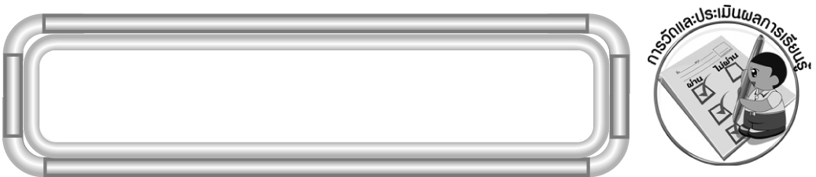
การวัดและประเมินผลการเรียนรู้

1. วิธีการวัดและประเมินผล
1.1 สังเกตพฤติกรรมของนักเรียนในการเข้าร่วมกิจกรรม
1.2 สังเกตพฤติกรรมของนักเรียนในการเข้าร่วมกิจกรรมกลุ่ม
1.3 ตรวจใบงานที่ 40
2. เครื่องมือ
2.1 แบบสังเกตพฤติกรรมการเข้าร่วมกิจกรรม
2.2 แบบสังเกตพฤติกรรมการเข้าร่วมกิจกรรมกลุ่ม
3. เกณฑ์การประเมิน
3.1 การประเมินพฤติกรรมการเข้าร่วมกิจกรรม
ผ่านตั้งแต่ 2 รายการ ถือว่า ผ่าน
ผ่าน 1 รายการ ถือว่า ไม่ผ่าน
3.2 การประเมินพฤติกรรมการเข้าร่วมกิจกรรมกลุ่ม
คะแนน 9-10 ระดับ ดีมาก
คะแนน 7-8 ระดับ ดี
คะแนน 5-6 ระดับ พอใช้
คะแนน 0-4 ระดับ ควรปรับปรุง

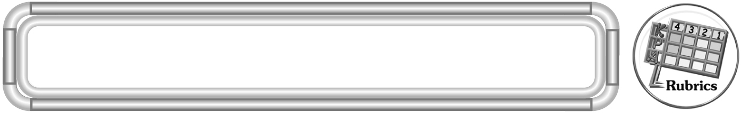
การประเมินผลตามสภาพจริง (Rubrics)

การประเมินใบงานนี้ ให้ผู้สอนพิจารณาจากเกณฑ์การประเมินผลตามสภาพจริง (Rubrics) เรื่อง การบอกชื่อมุม และเขียนสัญลักษณ์แทนมุม

เกณฑ์การประเมิน | ระดับคะแนน
เกณฑ์การประเมิน | 4 | 3 | 2 | 1
การบอกชื่อมุม และเขียน สัญลักษณ์ แทนมุม | บอกชื่อมุมและ เขียนสัญลักษณ์แทนมุม  ได้ถูกต้องทุกข้อด้วยตนเอง | บอกชื่อมุมและ เขียนสัญลักษณ์แทนมุม  ได้ถูกต้อง  มีบางข้อที่ผิด แต่สามารถแก้ไขได้ด้วยตนเอง | บอกชื่อมุมและ เขียนสัญลักษณ์แทนมุม  ได้ถูกต้อง ด้วยตนเอง มีบางข้อที่ผิด เมื่อมีผู้แนะนำ  ก็สามารถแก้ไขได้ | บอกชื่อมุมและ เขียนสัญลักษณ์แทนมุม  ได้ถูกต้อง แต่ต้องมีผู้แนะนำ ทุกข้อ


ข้อเสนอแนะของผู้บริหารสถานศึกษา

______________________________________________________________________________
______________________________________________________________________________
______________________________________________________________________________
______________________________________________________________________________
______________________________________________________________________________
______________________________________________________________________________
______________________________________________________________________________
______________________________________________________________________________
______________________________________________________________________________
______________________________________________________________________________
______________________________________________________________________________
______________________________________________________________________________
______________________________________________________________________________
______________________________________________________________________________
______________________________________________________________________________
______________________________________________________________________________
______________________________________________________________________________
______________________________________________________________________________
______________________________________________________________________________
______________________________________________________________________________
______________________________________________________________________________
______________________________________________________________________________
______________________________________________________________________________
______________________________________________________________________________
______________________________________________________________________________

ลงชื่อ__________________ (ผู้บริหารสถานศึกษา)
(__________________)
_____/_____/_____

บันทึกหลังการสอน

ผลการจัดการเรียนการสอน
______________________________________________________________________________
______________________________________________________________________________
______________________________________________________________________________
______________________________________________________________________________
______________________________________________________________________________
______________________________________________________________________________

ปัญหา / อุปสรรค
______________________________________________________________________________
______________________________________________________________________________
______________________________________________________________________________
______________________________________________________________________________
______________________________________________________________________________
______________________________________________________________________________

แนวทางแก้ไข
______________________________________________________________________________
______________________________________________________________________________
______________________________________________________________________________
______________________________________________________________________________
______________________________________________________________________________
______________________________________________________________________________

ลงชื่อ__________________ (ผู้บันทึก)
(__________________)
_____/_____/_____

